[국어 수행평가 보고서] 윤동주 『쉽게 씌어진 시』 데이터 융합 분석 및 시어 '나'의 심층 탐구
과목: 국어 (문학 감상 및 데이터 융합 분석) | 대상 작품: 윤동주 『쉽게 씌어진 시』 (1942년 6월 3일 작)

1. 탐구 동기 및 개요
일제강점기 대표적 민족시인 윤동주의 『쉽게 씌어진 시』는 1942년 일본 유학 시절에 집필된 작품으로, 암울한 시대적 현실 속에서 시인이 느끼는 무기력함과 깊은 자아 성찰, 그리고 이를 극복하고자 하는 강인한 의지가 담긴 명작입니다. 본 탐구에서는 기존의 주관적인 감상 방식에 머무르지 않고, 파이썬 기반 데이터 과학 기법(한자 자동 변환, 형태소 분석, 시어 빈도 측정, WordCloud, NetworkX 기반 단어 동시출현 네트워크)을 적용하여 문학 텍스트에 내재된 시어들의 관계망과 서사적 구조를 객관적이고 입체적으로 탐구하고자 하였습니다.

2. 형태소 분석 및 데이터 통계 (빈도 분석 & 시어 '나'의 핵심 영향)
한자를 한글로 변환한 텍스트 데이터셋에서 추출한 주요 시어들의 빈도 통계 수치와 수평 막대그래프 분석 결과는 다음과 같습니다. 각 시어가 갖는 정량적 빈도는 윤동주 시인의 문학적 지향점과 정서적 무게중심을 뚜렷이 드러냅니다.
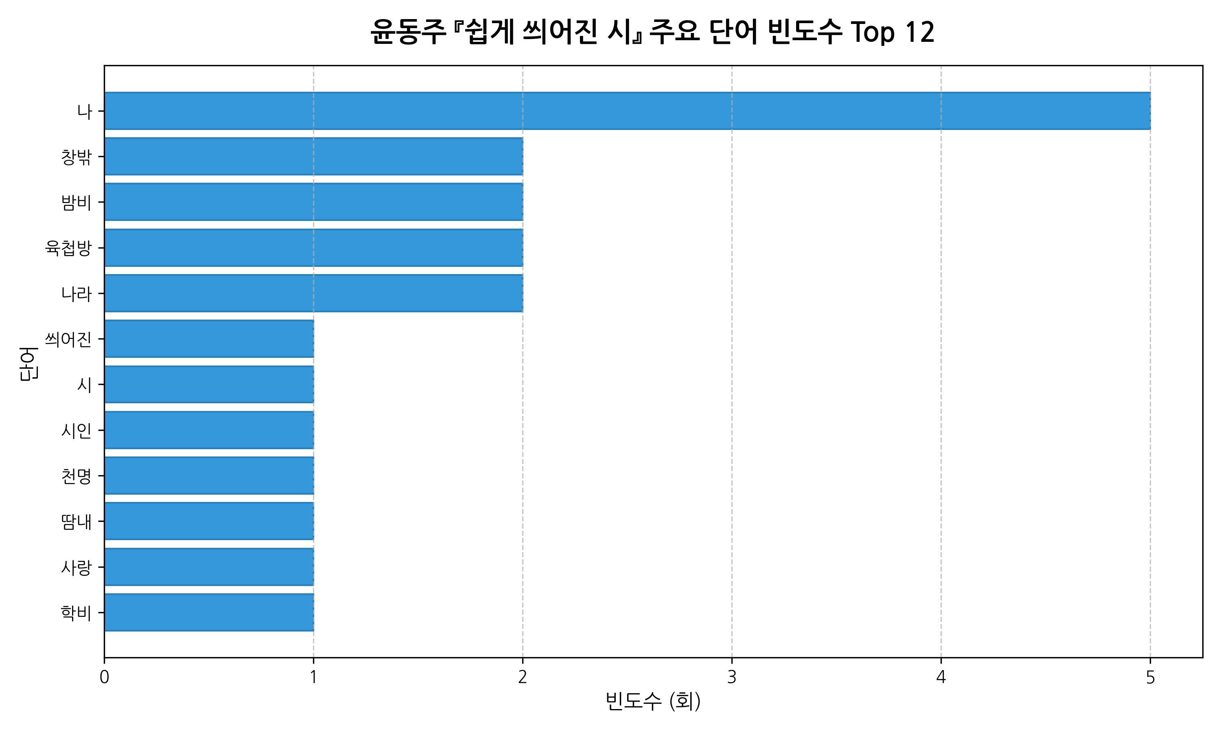
[그림 1] 윤동주 『쉽게 씌어진 시』 주요 시어 출현 빈도 분석 (수평 막대그래프)
순위 | 시어 (단어) | 출현 빈도수 | 시적 의미 및 분석
1 | 나 | 5회 | 성찰의 주체 및 이중 자아 (현실적 자아 / 이상적 자아)
2 | 창밖 | 2회 | 내면 세계와 외부 암담한 현실의 경계선
3 | 밤비 | 2회 | 시대적 어둠 및 고독하고 슬픈 심상 조성
4 | 육첩방 | 2회 | 일본식 좁은 방 (억압, 구속, 갇혀 있는 유학 생활)
5 | 나라 | 2회 | 빼앗긴 조국 및 타국(일본)을 지칭하는 시어
6 | 시인 | 1회 | 슬픈 천명을 지닌 부끄러운 지식인 자아
7 | 등불 | 1회 | 어둠을 내모는 시인의 양심과 희망의 빛
8 | 아침 | 1회 | 반드시 다가올 조국 광복과 새로운 시대
9 | 악수 | 1회 | 분열된 두 자아의 화해 및 극복 의지의 표상

위 막대그래프와 통계 데이터에서 확인되듯, 시어 '나'는 총 5회 출현하여 압도적인 빈도수 1위를 기록하였습니다. 데이터상 드러난 '나'의 높은 비중은 작품 전체에 다음과 같은 핵심적인 시적 의미를 지닙니다.
• 첫째, [이중 자아의 대립축 구축]: 작품 속에서 '나'는 분열된 두 개의 자아로 대립합니다. 하나는 늙은 교수의 강의를 들으러 가며 학비 봉투를 받는 무기력하고 수동적인 '현실적 자아(나)'이고, 다른 하나는 암울한 시대를 직시하고 부끄러움을 느끼며 등불을 밝히는 능동적이고 순수한 '내면적/이상적 자아(나)'입니다. 이 두 자아의 갈등은 작품 전반부의 팽팽한 긴장감을 유지합니다.
• 둘째, [성찰과 부끄러움의 주체]: '나'는 단순한 1인칭 표기가 아니라, 잃어버린 동무들을 생각하고 "나는 다만, 홀로 침전하는 것일가?"라며 끊임없이 자신을 회의하고 성찰하는 주체입니다. 시가 쉽게 쓰이는 것에 대한 깊은 '부끄러움' 역시 '나'의 진솔한 자책에서 출발합니다.
• 셋째, [시상 반전과 자아 화해의 완성]: 9~10연에서 "시대처럼 올 아침을 기다리는 마지막 나"는 마침내 "현실의 나"에게 작은 손을 내밀어 "눈물과 위안으로 잡는 최초의 악수"를 나누게 됩니다. 즉, '나'의 빈도와 변주는 분열된 자아가 자아 성찰을 거쳐 마침내 역사적·시대적 의지로 통합되는 결말을 이끄는 중요한 계기로 작용합니다.

3. 단어 동시출현 네트워크 (Word Co-occurrence Network) 구체적 구조 해설
시의 각 연(Strophe) 단위로 함께 등장하는 시어들의 연관성을 그래프 이론 모델로 구성하여, 작품 전반에 걸친 시어 간의 상호작용과 의미망을 시각적으로 탐구한 네트워크 그래프는 아래와 같이 구현되었습니다. 노드의 크기는 단어의 전체 빈도수를, 연결선의 두께는 동일한 연 내부에서 함께 등장한 동시 출현 횟수를 나타내며, 연결 중심성에 따라 색상의 농도를 다르게 매핑하였습니다.
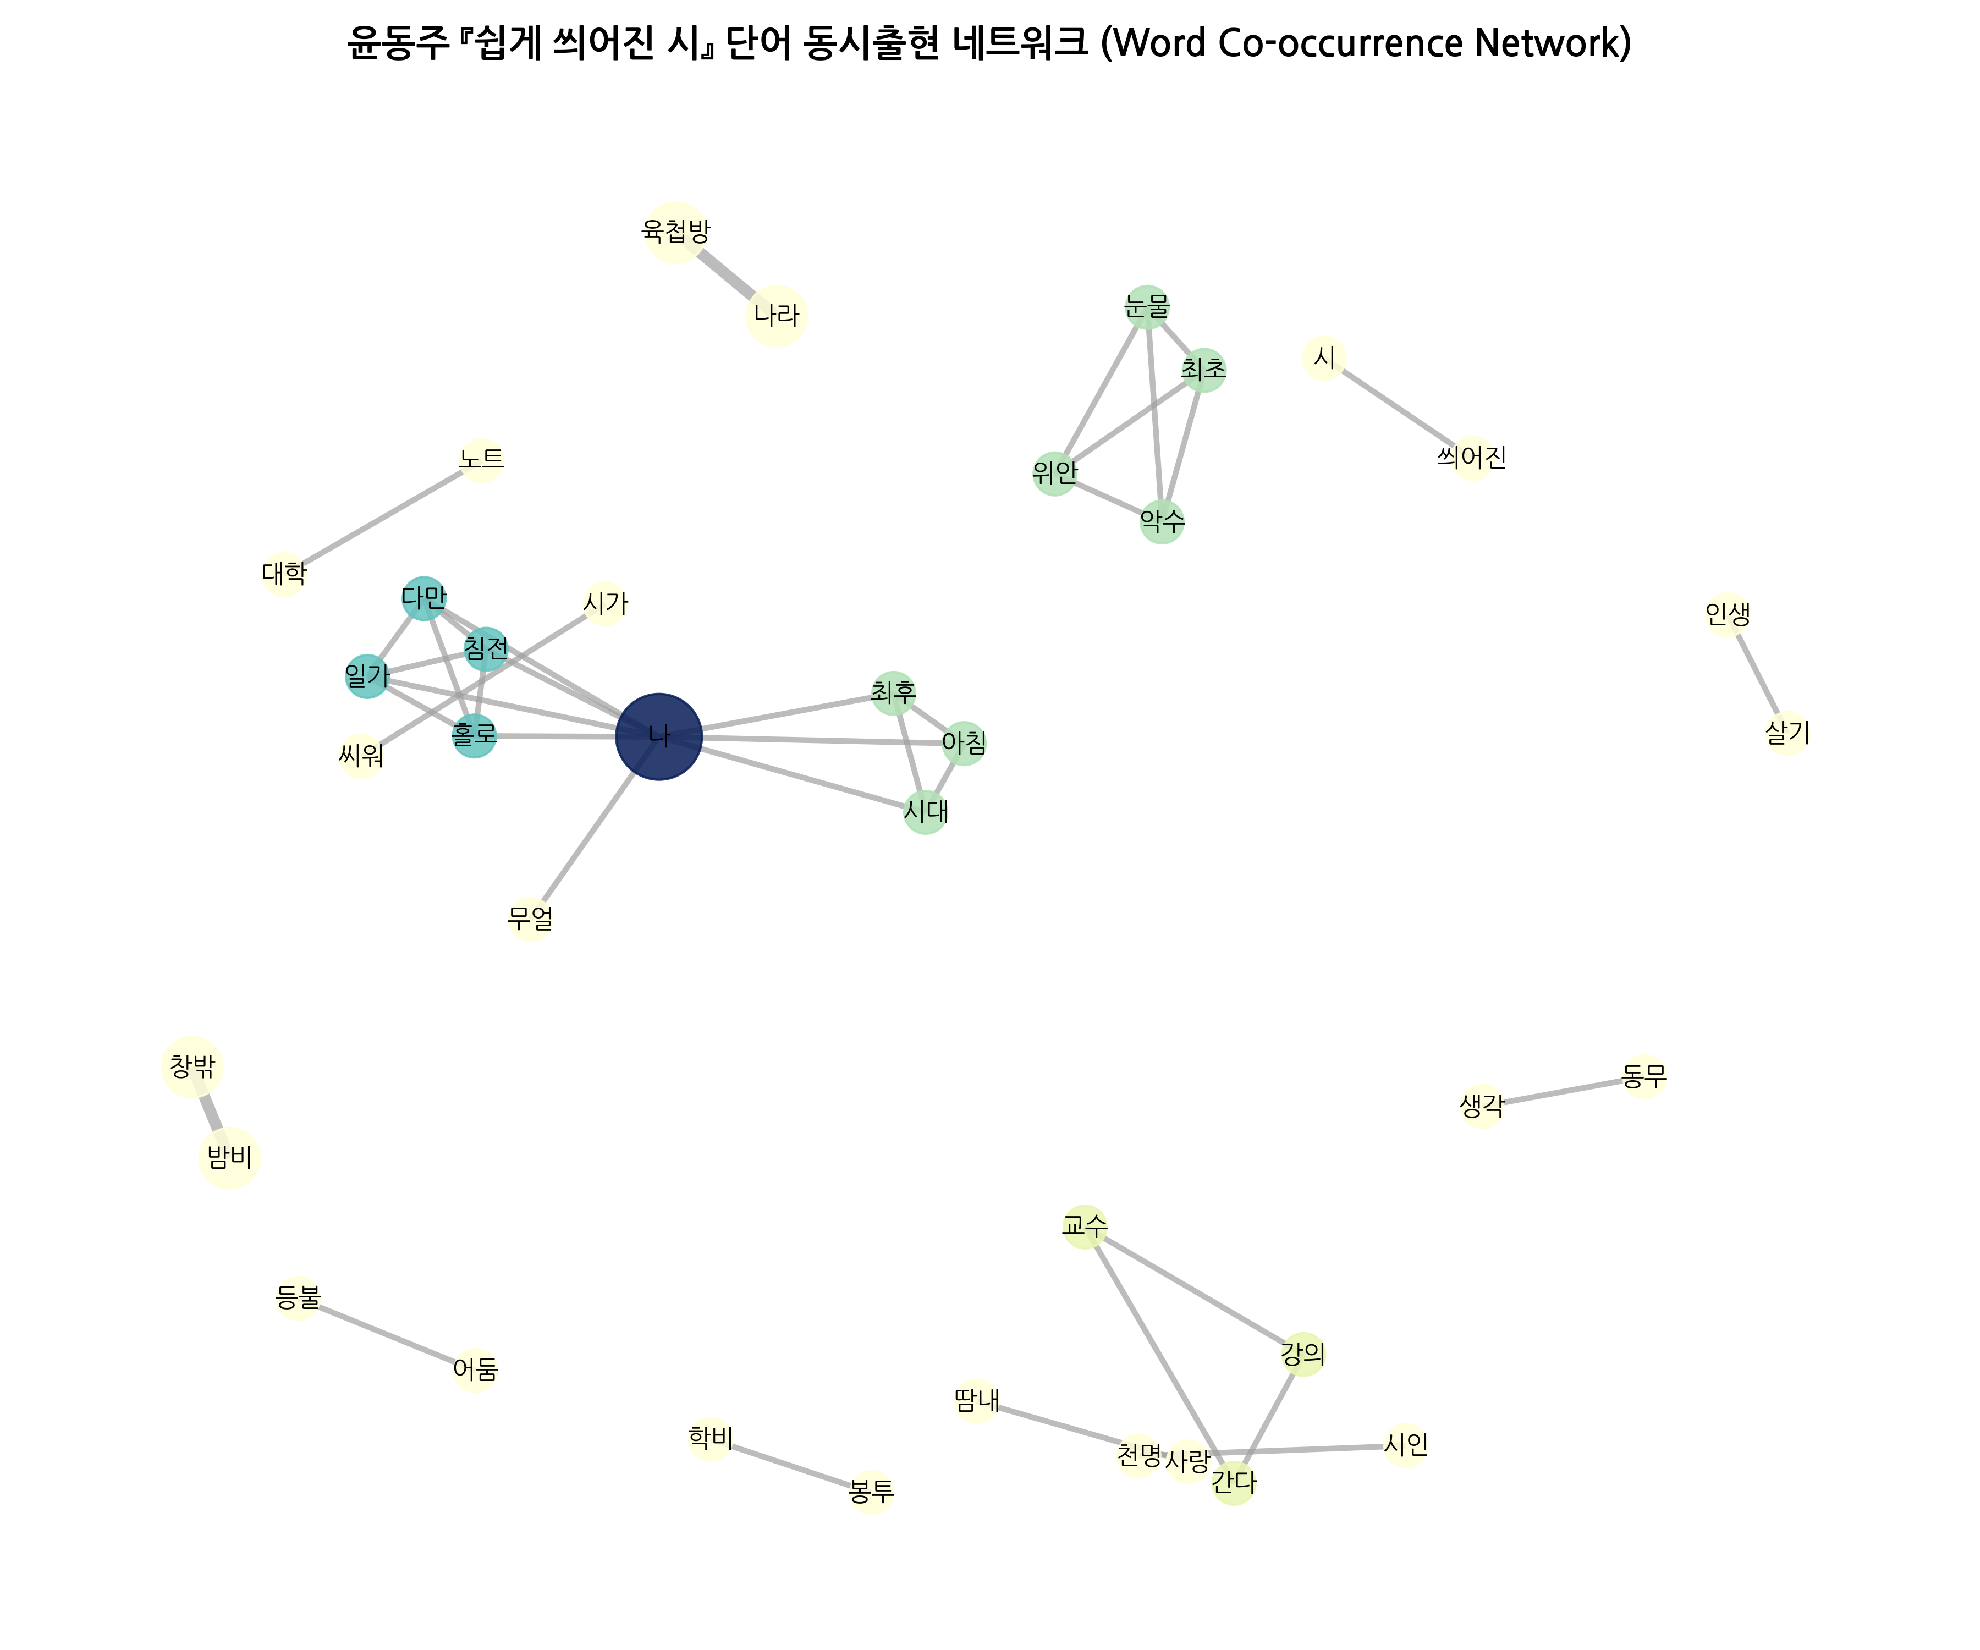
[그림 2] 윤동주 『쉽게 씌어진 시』 연 단위 시어 동시출현 네트워크 (NetworkX)
위 단어 네트워크 그래프에서 직관적으로 관찰할 수 있듯이, 작품의 의미 구조는 세 가지 핵심 클러스터 형태로 유기적으로 조화를 이루고 있습니다.
1) [공간 및 시대적 억압 클러스터]: '창밖' ↔ '밤비' ↔ '육첩방' ↔ '나라'
1연과 8연의 반복 구조에서 비롯된 이 연결망은 외부의 어두운 밤비와 일본 유학이라는 억압적 공간(육첩방)이 시인의 고독함과 밀접하게 연동되어 있음을 보여줍니다.
2) [자아 성찰 클러스터]: '나' ↔ '침전' ↔ '무얼' ↔ '부끄러움'
무력하게 침전하는 자신에 대한 자책과 부끄러움이 중심 노드인 '나'로 강력히 집약되어 있습니다.
3) [희망 창조 및 자아 화해 클러스터]: '등불' ↔ '어둠' ↔ '시대' ↔ '아침' ↔ '나' ↔ '손' ↔ '악수'
등불을 밝혀 어둠을 내모는 행동과 아침을 기다리는 마지막 '나'가 손을 내밀어 악수를 나누는 역동적인 극복 의지가 그래프 상에 뚜렷한 연결망으로 형성되어 있습니다.

4. 시어 워드클라우드 (WordCloud) 시각화 및 가중치 해설
시 전체의 핵심 주제어를 한눈에 직관적으로 조망하기 위해 단어 빈도 가중치를 폰트 크기 및 색상 레이아웃으로 치환한 워드클라우드 결과는 다음과 같습니다.
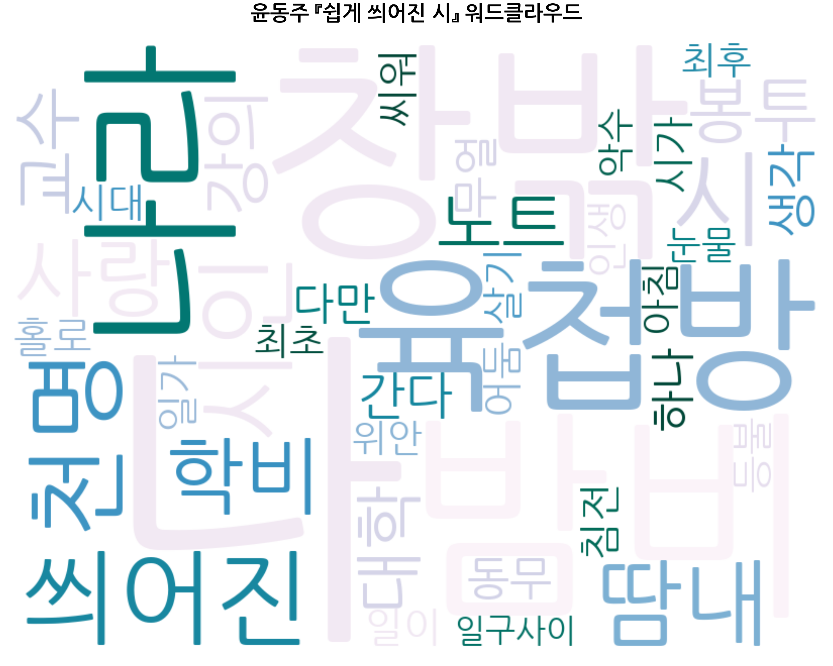
[그림 3] 윤동주 『쉽게 씌어진 시』 시어 가중치 워드클라우드 (WordCloud)
위 워드클라우드 시각화 이미지에서 알 수 있듯이, 중앙에 우뚝 선 '나'라는 주제어를 중심으로 억압적 현실을 상징하는 '육첩방', '밤비', '남의 나라'가 배치되고, 주변부로 '등불', '어둠', '아침', '악수'가 긴장감 있게 둘러싸며 시적 구도를 자연스럽게 드러내고 있습니다.

5. 종합 결론 및 데이터 문학 감상 소감
이번 데이터 기반 수행평가를 통해 파이썬을 활용한 데이터 과학이 문학의 깊은 정서와 서사 구조를 수치적·시각적으로 입증하는 데 효과적인 도구가 됨을 체감하였습니다. 중복된 구성을 배제하고 통합한 데이터 분석은 시어 '나'의 독보적 빈도(5회)가 의미하는 자아 성찰의 치열함을 수치로 증명해 주었으며, 인라인으로 자연스럽게 결합된 네트워크 그래프와 막대그래프, 워드클라우드는 시상이 고독과 부끄러움에서 출발하여 마침내 희망과 두 자아의 최초의 악수로 나아가는 입체적 전개 과정을 명확히 보여주었습니다. 이와 같은 데이터 기반 접근 방식은 앞으로 문학을 더욱 다채롭고 입체적으로 감상하는 데 유용한 밑거름이 될 것입니다.

